PO.272.1.7.2018 Załącznik nr 1 do SIWZ

SZCZEGÓŁOWY OPIS PRZEDMIOTU ZAMÓWIENIA

Przedmiotem zamówienia jest dostawa mebli do Zespołu Szkół Mechaniczno-Informatycznych w Lębork w ramach projektu „Zawodowcy na topie – podniesienie jakości szkolnictwa zawodowego w powiecie lęborskim poprzez przebudowę, modernizację infrastruktury szkół zawodowych w Lęborku, ich wyposażenie i doposażenie oraz kształcenie ustawiczne” współfinansowanego ze środków Europejskiego Funduszu Rozwoju Regionalnego w ramach Regionalnego Programu Operacyjnego Województwa Pomorskiego na lata 2014-2020 (Oś Priorytetowa IV Kształcenie Zawodowe, Działanie 4.1 Infrastruktura ponadgimnazjalnych szkół zawodowych)

Przedmiot zamówienia został podzielony na 2 części:
Część 1 - Dostawa mebli do pracowni sieci komputerowej
Część 2 - Dostawa mebli do pracowni aplikacji internetowych i baz danych

Adres dostawy: Zespół Szkół Mechaniczno-Informatycznych w Lęborku, ul. Marcinkowskiego 1, 84-300 Lębork

Wyposażenie stanowiące przedmiot zamówienia musi być profesjonalne i fabrycznie nowe, należytej jakości, sprawne, wolne od jakichkolwiek wad fizycznych, jak również od jakichkolwiek wad prawnych i roszczeń osób trzecich, nie używane, nie powystawowe. Pod pojęciem fabrycznie nowy Zamawiający rozumie produkty wykonane z nowych elementów, bez śladu uszkodzenia.

Wyposażenie musi mieć możliwość dostosowania do pracy dla osób niepełnosprawnych.

Dostarczony produkt musi zawierać wszystkie części niezbędne do funkcjonowania i montażu. Dostarczone umeblowanie musi być zgodne z zasadami wiedzy technicznej, obowiązującymi normami i posiadać wymagane atesty, certyfikaty, aprobaty techniczne, deklaracje zgodności wbudowanych materiałów, świadectwa bezpieczeństwa, homologacje itp.

Oferowany przez Wykonawcę sprzęt musi zapewniać racjonalne i efektywne ceny, niezawyżone w stosunku do cen i stawek rynkowych.

Wymagania dotyczące sposobu realizacji zamówienia:
- nie przewiduje się możliwości wypłacania Wykonawcy zaliczki.
- przedmiot zamówienia należy dostarczyć pod wskazany adres, w określonym terminie wraz z wyładunkiem na własny koszt i ryzyko, własnymi siłami, w odliczonych ilościach, zgodnie z SIWZ
- zamówienie obejmuje transport (na koszt i ryzyko Wykonawcy) oraz montaż wszystkich części we wskazanym przez przedstawiciela Dostawcy miejscu.
- jeśli dostarczone umeblowanie lub jego elementy są uszkodzone lub uległy uszkodzeniu podczas transportu lub montażu zostaną przez Wykonawcę wymienione na nowe lub naprawione przed zgłoszeniem zakończenia dostaw do odbioru.
- wszystkie odpady powstałe podczas realizacji zamówienia Wykonawca jest zobowiązany zagospodarować na własny koszt. Wykonawca po dostarczeniu przedmiotu zamówienia oraz po zakończeniu prac montażowych jest zobowiązany do uporządkowania terenu dostawy. Wszystkie zniszczenia w budynku powstałe podczas montażu z winy Wykonawcy będą usuwane przez niego bezpłatnie.
- Wykonawca do 14 dni od dnia podpisania umowy przedstawi Zamawiającemu wstępny harmonogram dostawy z podaniem terminu dostawy i montażu.
- Wykonawca jest odpowiedzialny za zabezpieczenie dostarczonego wyposażenia do czasu dokonania pisemnego odbioru końcowego /bez uwag/ potwierdzonego przez osoby odpowiedzialne ze strony Zamawiającego.
- atesty potwierdzające wykonanie z materiałów, które nie zagrażają zdrowiu ludzi oraz certyfikaty dopuszczające do użytku w jednostkach oświatowych Wykonawca zobowiązany jest dostarczyć w dniu dostawy, co zostanie potwierdzone przez obie strony w protokole zdawczo-odbiorczym.

Wymogi dotyczące gwarancji dla przedmiotu zamówienia :
- Zamawiający wymaga minimalnego okresu gwarancji producenta - minimum 24 miesiące, licząc od daty podpisania przez Zamawiającego protokołu zdawczo-odbiorczego. Długość obowiązującego okresu gwarancji na poszczególny element będzie liczona wg złożonego przez Wykonawcę oświadczenia w formularzu ofertowym.;
- bieg terminu gwarancji rozpoczyna się w dniu następnym po podpisaniu przez Zamawiającego protokołu zdawczo-odbiorczego;
- Wykonawca zobowiązany jest dostarczyć karty gwarancyjne w dniu dostawy, co zostanie potwierdzone przez obie strony w protokole zdawczo-odbiorczym;
- każdy element zamówienia musi zostać dostarczony jako urządzenie kompletne i gotowe do pracy zgodnie z przeznaczeniem;
- warunki gwarancji nie mogą nakazywać Zamawiającemu przechowywania opakowań, w których wyposażenie zostanie dostarczone (Zamawiający może usunąć opakowania po ich dostarczeniu, co nie spowoduje utraty gwarancji, a dostarczony sprzęt mimo braku opakowań będzie podlegał usłudze gwarancyjnej;
- Zamawiający zobowiązuje się dotrzymywać podstawowych warunków eksploatacji określonych przez producenta w zapisach kart gwarancyjnych dostarczonych przez Wykonawcę;
- Wykonawca zobowiązuje się na czas trwania gwarancji do nieodpłatnego usuwania zgłaszanych przez przedstawiciela Zamawiającego usterek; Czas reakcji Wykonawcy - do końca następnego dnia roboczego od zgłoszenia. W przypadku wystąpienia konieczności naprawy sprzętu poza Lęborkiem, Wykonawca zapewni:
- odbiór wadliwego sprzętu w terminie nieprzekraczającym 2 dni roboczych, na własny koszt;
- dostawę naprawionego sprzętu na własny koszt, w terminie nieprzekraczającym 2 dni roboczych od dnia usunięcia awarii przez serwis, ale nie dłuższym niż 25 dni roboczych od dnia odebrania sprzętu z siedziby;
- w przypadku braku możliwości usunięcia awarii w terminie 25 dni roboczych od dnia odebrania wadliwego sprzętu z siedziby, Wykonawca zobowiązuje się do dostarczenia nowego sprzętu zastępczego o parametrach równoważnych z oferowanymi;
- w okresie gwarancji wszelkie koszty związane z usunięciem awarii, stwierdzonej w przedmiocie niniejszej zamówienia, obciążają Wykonawcę;
- gwarancja obejmuje uprawnienie Zamawiającego do żądania wymiany Sprzętu na wolny od wad lub nieodpłatnej jego naprawy. Wykonawca zobowiązany jest w zakresie gwarancji między innymi do świadczenia nieodpłatnej tj. wliczonej w cenę oferty bieżącej konserwacji, Wykonawcy i przeglądów technicznych wynikających z warunków gwarancji i naprawy w okresie gwarancyjnym w miejscu użytkowania;
- gwarancja ulega automatycznie przedłużeniu o okres naprawy.

Szczegółowy opis przedmiotu zamówienia z określeniem minimalnych wymogów co do rodzaju i ilości sprzętu, jak również wymagań technicznych i jakościowych

Część 1 - Dostawa mebli do pracowni sieci komputerowej

Kolor mebli: jasny dąb

- 11 szt. x 3 stanowiskowy stół komputerowy (na planie nr 1):
• długość 240 cm
• szerokość 70 cm
• wysokość: 77 cm
• grubość blatu: minimum 3,5 cm
• 3 otwory kablowe umożliwiająca podłączenie monitorów z komputerami umiejscowionych na mobilnych podstawach, na podłodze.
• metalowy stelaż, podtrzymujący blat na całej długości i szerokości
• 3 wysuwalne półki pod klawiaturę

- Biurko nauczycielskie (na planie nr 2):
• długość: 250 cm
• szerokość minimum: 70 cm
• wysokość: 770mm
• zamykana na klucz szafka z dwoma półkami
• 3 szuflady, w tym 2 zamykane na klucz, trzecia wysuwana (docelowo pod drukarkę)

- Komoda (na planie nr 3):
- długość 160 cm
• szerokość 50 cm
• wysokość: 77 cm
• 2 półki z możliwością 3-stopniowej regulacji ich wysokości
• zamykana na klucz
- 22 fotele komputerowe spełniające wymagania przepisów BHP pracowni komputerowej, z tapicerką materiałową, o jednolitej kolorystyce (w tym jeden nauczycielski), o podłokietnikach umożliwiających wsunięcie ich wraz z krzesłem do oparcia pod blaty wielostanowiskowych stołów komputerowych z punktu 1 z dopuszczalnym maksymalnym obciążeniem krzesła minimum 120kg – na planie nr 4
- 21 mobilnych podstaw pod stację roboczą komputera stacjonarnego, z obramowaniem uniemożliwiającym ześlizgnięcie się jednostki z podstawy, każda podstawa umieszczona na 4 kółkach
- 18 mobilnych, ustawianych pomiędzy stanowiskami przegród, uniemożliwiających uczniom zaglądanie na sąsiedni monitor, wysokość: 500mm, szerokość: 800mm, zaokrąglony górny, frontowy narożnik (ćwiartka koła o promieniu 100mm)
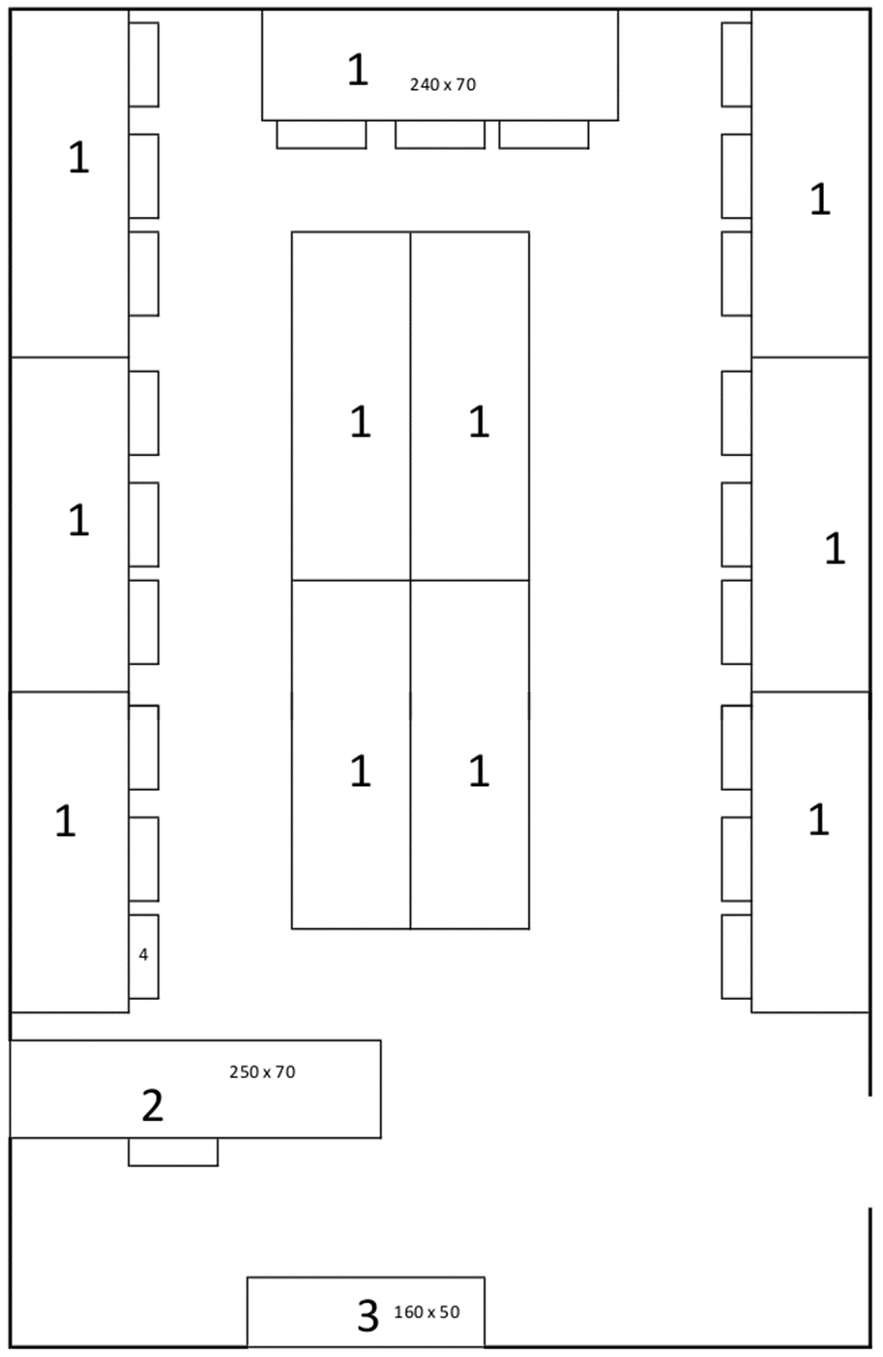

Część 2 - Dostawa mebli do pracowni aplikacji internetowych i baz danych

Kolor mebli: jasny dąb

- Wielostanowiskowy stół komputerowy (7 stanowisk):
- długość 6850mm
- szerokość 700mm
- wysokość: 760mm
- grubość blatu: minimum 35mm
- otwory kablowe umożliwiające podłączenie jednostek centralnych umiejscowionych na mobilnych podstawach, na podłodze, w dowolnym miejscu do gniazd prądowych i sieciowych znajdujących się powyżej poziomu blatu
- metalowy stelaż, podtrzymujący blat na całej długości i szerokości
- minimum 2 łączniki umożliwiające połączenie stołu nr 1 ze stołem nr 2
- 7 wysuwalnych półek pod klawiaturę

- Wielostanowiskowy stół komputerowy(7 stanowisk):
- długość 5700mm
- szerokość 700mm
- wysokość: 760mm
- grubość blatu: minimum 35mm
- otwory kablowe umożliwiające podłączenie jednostek centralnych umiejscowionych na mobilnych podstawach, na podłodze, w dowolnym miejscu do gniazd prądowych i sieciowych znajdujących się powyżej poziomu blatu
- metalowy stelaż, podtrzymujący blat na całej długości i szerokości
- 7 wysuwalnych półek pod klawiaturę

- Wielostanowiskowy stół komputerowy (3 stanowiska):
- długość 4100mm
- szerokość 700mm
- wysokość: 760mm
- grubość blatu: minimum 35mm
- otwory kablowe umożliwiające podłączenie jednostek centralnych umiejscowionych na mobilnych podstawach, na podłodze, w dowolnym miejscu do gniazd prądowych i sieciowych znajdujących się powyżej poziomu blatu
- metalowy stelaż, podtrzymujący blat na całej długości i szerokości
- minimum 2 łączniki umożliwiające połączenie stołu nr 3 ze stołem nr 2
- 3 wysuwalne półki pod klawiaturę

- Biurko nauczycielskie
- długość minimum: 1600mm
- szerokość minimum: 700mm
- wysokość: 770mm
- zamykana na klucz szafka z dwoma półkami
- 4 szuflady, w tym 2 zamykane na klucz

- Stoły szkolne (ławki), sztuk 6
- długość 1300mm
- szerokość 700mm
- wysokość: 760mm
- grubość blatu: minimum 35mm
- 6 nóg stołowych, czarny mat
- łączniki umożliwiające połączenie ławek w jedną całość zgodnie z załączonym rysunkiem ogólnym projektu

- Komoda dwudrzwiowa
- długość 800mm
- szerokość 500mm
- wysokość: 770mm
- 2 półki z możliwością 3-stopniowej regulacji ich wysokości
- zamykana na klucz

- 18 obrotowych foteli komputerowe spełniających wymagania przepisów BHP pracowni komputerowej, z tapicerką materiałową, o jednolitej kolorystyce (w tym jeden nauczycielski), o podłokietnikach umożliwiających wsunięcie ich wraz z krzesłem do oparcia pod blaty wielostanowiskowych stołów komputerowych z dopuszczalnym maksymalnym obciążeniem krzesła minimum 120kg

- 12 krzeseł szkolnych z siedziskiem drewnianym o standardowych rozmiarach, dostosowanych dla uczniów w wieku 16-19 lat

- 17 mobilnych podstaw pod stację roboczą komputera stacjonarnego, o długości i szerokości dostosowanej do standardowych wielkości obudów komputerów stacjonarnych, z obramowaniem uniemożliwiającym ześlizgnięcie się jednostki z podstawy, każda podstawa umieszczona na 4 kółkach

- 18 mobilnych, ustawianych pomiędzy stanowiskami przegród, uniemożliwiających uczniom zaglądanie na sąsiedni monitor, wysokość: 500mm, szerokość: 700mm, zaokrąglony górny, frontowy narożnik (ćwiartka koła o promieniu 100mm)
